CHƯƠNG 1. GIỚI THIỆU

1.1 ĐẶT VẤN ĐỀ:
Trong sự phát triển mạnh mẽ của khoa học và công nghệ hiện đại, công nghệ thông tin đã trở thành một phần thiết yếu, len lỏi và làm thay đổi hoàn toàn mọi lĩnh vực trong đời sống xã hội. Trong lĩnh vực chăm sóc sức khỏe và thể thao, trào lưu tự rèn luyện thể hình tại nhà (home workout) đang thu hút đông đảo sự quan tâm của nhiều người dân. Việc tự luyện tập giúp tối ưu hóa thời gian, bảo vệ sự riêng tư và loại bỏ hoàn toàn chi phí đắt đỏ của các thẻ hội viên tại phòng gym. Tuy nhiên, việc tự tập luyện mà không có huấn luyện viên (PT) giám sát trực tiếp lại đi kèm với nguy cơ chấn thương vô cùng cao do tập sai tư thế (posture).
Lỗi sai tư thế kéo dài như gù lưng khi gánh tạ (squat), võng hông khi chống đẩy (push-up) hay giữ cơ thể không thẳng hàng khi plank không chỉ triệt tiêu hoàn toàn hiệu quả tập luyện mà còn gây ra các chấn thương nghiêm trọng cho cột sống và hệ cơ xương khớp. Từ nhu cầu cấp thiết đó, đề tài "Xây dựng ứng dụng hỗ trợ luyện tập thể hình tại nhà bằng trí tuệ nhân tạo (AI) và Flutter" được triển khai nhằm cung cấp một giải pháp chỉnh sửa và chấm điểm tư thế tự động thời gian thực bằng camera điện thoại, đóng vai trò như một PT ảo chuyên nghiệp ngay tại nhà của người dùng.
1.2 MỤC TIÊU ĐỀ TÀI:
Mục tiêu cốt lõi của đề tài là xây dựng thành công một ứng dụng di động hoạt động đa nền tảng (Android và iOS) sử dụng trí tuệ nhân tạo cục bộ (on-device AI). Ứng dụng tích hợp camera di động để tự động nhận dạng cơ thể người tập, phân tích động lực học góc khớp theo thời gian thực và đưa ra các cảnh báo bằng giọng nói tiếng Việt tức thì khi phát hiện sai sót kỹ thuật. Đồng thời, ứng dụng lưu trữ lịch sử tập luyện và tính lượng calo tiêu thụ dựa trên số lần tập chuẩn xác (reps) thay vì tính toán thời gian trôi qua hời hợt.
1.3 SƠ ĐỒ CHỨC NĂNG:
Hệ thống được thiết kế phân cấp thành các nhóm chức năng chính bao gồm: quản lý tài khoản người dùng, luyện tập thông minh với AI và thống kê lịch sử tập luyện. Sơ đồ phân cấp chi tiết các chức năng được mô tả cụ thể dưới đây:
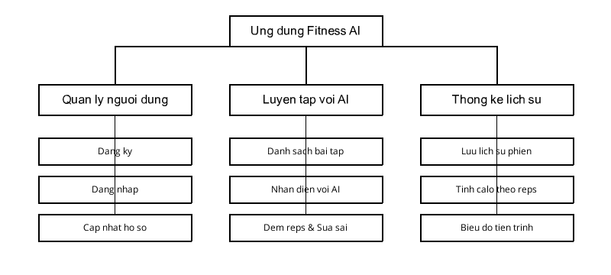
Hình 1-1: Sơ đồ chức năng hệ thống phân cấp

CHƯƠNG 2. MÔ TẢ NGHIỆP VỤ

2.1 CHỨC NĂNG HỆ THỐNG:
Ứng dụng di động được thiết kế đóng vai trò là kênh tương tác trực tiếp và khép kín giữa người tập và camera thiết bị di động dưới sự hỗ trợ của mô hình trí tuệ nhân tạo. Hệ thống chia luồng chức năng tương ứng với các nhóm đối tượng: Khách vãng lai chưa có tài khoản, Khách hàng thành viên đã đăng nhập và Quản trị viên quản lý ứng dụng.
2.2 QUẢN TRỊ ỨNG DỤNG:
Quản trị hệ thống được phân cấp thành hai nhóm quyền quản lý: Admin (Quản lý cấp cao) và Nhân viên vận hành ứng dụng.
2.2.1 Chức năng của Quản lý:
Admin có toàn quyền quản lý tài khoản nhân viên, xem thông số thống kê người dùng, phê duyệt hoặc ẩn các bài tập tập luyện trên hệ thống, kiểm duyệt các đánh giá của người dùng và theo dõi doanh thu/số lượng phiên tập hàng tháng của toàn bộ hệ thống.
2.2.2 Chức năng quản lý Người dùng:
Cho phép nhân viên quản trị thực hiện xem danh sách người dùng đăng ký hệ thống, khóa các tài khoản vi phạm tiêu chuẩn cộng đồng hoặc xóa tài khoản theo yêu cầu bảo mật thông tin cá nhân của người tập.
2.2.3 Quản lý bài tập:
Nhân viên vận hành có quyền thêm các bài tập mới vào thư viện dữ liệu tĩnh, cập nhật hình ảnh động hoặc chỉnh sửa mô tả kỹ thuật tập luyện chuẩn sinh học của bài tập đó.
2.2.4 Chức năng đăng nhập:
Hệ thống cung cấp trang đăng nhập bảo mật dành riêng cho Admin và Nhân viên bằng tài khoản định danh được cấp sẵn trong cơ sở dữ liệu cục bộ.
2.3 NGƯỜI DÙNG CHƯA CÓ TÀI KHOẢN:
Đối với khách vãng lai khi truy cập ứng dụng lần đầu tiên, hệ thống cung cấp các chức năng cơ bản sau:
2.3.1 Chức năng đăng ký tài khoản:
Khách vãng lai điền thông tin bao gồm tên đăng nhập, email đúng định dạng, mật khẩu và nhập lại mật khẩu xác nhận trùng khớp để tạo tài khoản thành viên mới.
2.3.2 Chức năng xem danh sách bài tập:
Người dùng có thể xem danh sách 4 bài tập cơ bản mà ứng dụng đang hỗ trợ phân tích tư thế kèm độ khó tương ứng.
2.4 NGƯỜI DÙNG ĐÃ CÓ TÀI KHOẢN:
Sau khi đăng nhập thành công bằng tài khoản thành viên, người tập được cấp các quyền tương tác nâng cao:
• Cập nhật thông tin thể chất cá nhân (chiều cao, cân nặng) để tính toán BMI.
• Bắt đầu tập luyện trước camera, nhận diện tư thế sửa sai bằng âm thanh tiếng Việt và đếm reps.
• Xem lại lịch sử chi tiết các phiên tập luyện cũ và xem biểu đồ calo tiêu thụ.
2.5 QUY TRÌNH XỬ LÝ:
Dưới đây trình bày chi tiết các sơ đồ quy trình nghiệp vụ và thuật toán xử lý chính của ứng dụng di động:
2.5.1 Quy trình đăng ký tài khoản:
Mô tả chi tiết luồng xử lý từ lúc người dùng nhập thông tin đăng ký đến khi hệ thống kiểm tra hợp lệ và ghi nhận vào cơ sở dữ liệu SQLite cục bộ:
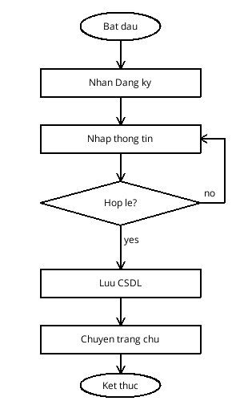
Hình 2-1: Quy trình đăng ký tài khoản mới
2.5.2 Quy trình đăng nhập:
Quy trình xác thực người dùng đăng nhập hệ thống:
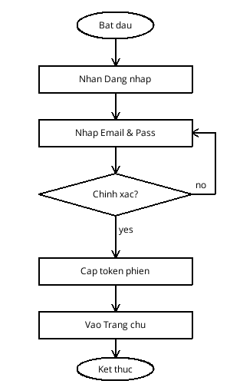
Hình 2-2: Quy trình đăng nhập hệ thống
2.5.3 Quy trình tập luyện Squat:
Lưu đồ quy trình xử lý luồng camera của bài tập tập luyện Squat với AI, bao gồm bộ lọc toàn thân dual-threshold (ngưỡng gối/cổ chân nghiêm ngặt 0.82) và đếm reps chuẩn:
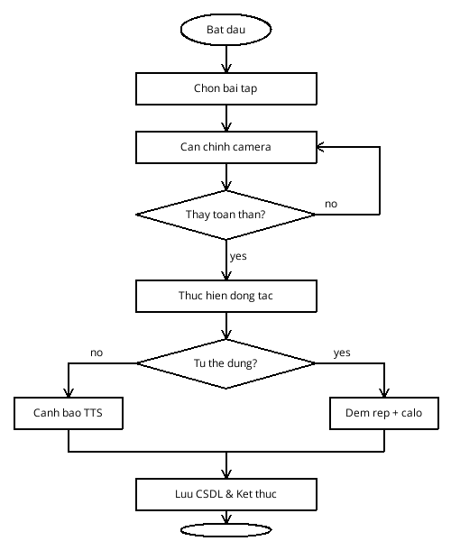
Hình 2-3: Quy trình tập luyện và phân tích tư thế với AI

CHƯƠNG 3. PHÂN TÍCH HỆ THỐNG

3.1 PHÂN TÍCH TÁC NHÂN:
Hệ thống bao gồm các tác nhân chính tương tác với ứng dụng: Người tập luyện (User), Người quản trị (Admin) và Nhân viên vận hành (Staff). Dưới đây đặc tả chi tiết sơ đồ use case tổng quát và chi tiết.
3.1.1 Xác định các Actor-Use case:
Người dùng (Người tập) tham gia vào các use case tập luyện, xem lịch sử, đổi mật khẩu. Admin và Staff tham gia vào quản lý danh mục bài tập và kiểm duyệt dữ liệu người dùng.
3.1.2 Sơ đồ Use-case Tổng quát:
Sơ đồ Use Case tổng quát mô tả mối quan hệ giữa người tập, admin và các phân hệ chức năng chính:
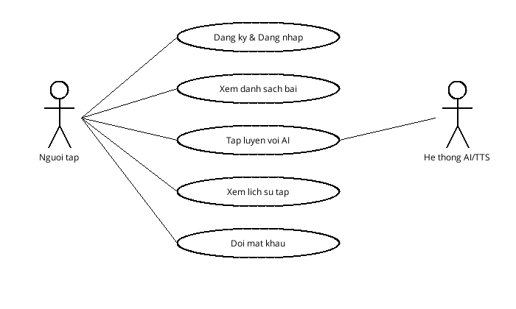
Hình 3-1: Sơ đồ Use Case tổng quát của hệ thống
3.2 THÀNH PHẦN XỬ LÝ:
Trình bày chi tiết cách thức truyền nhận dữ liệu thông qua sơ đồ tuần tự xử lý ảnh bất đồng bộ.
3.2.1 Sơ đồ tuần tự đăng nhập:
Sơ đồ tuần tự mô tả quá trình gửi thông tin đăng nhập từ giao diện đến SQLite database để đối chiếu hàm băm mật khẩu và trả lại token phiên tập.
3.2.2 Sơ đồ tuần tự xử lý luồng ảnh camera:
Mô tả quá trình camera di động trả về frame ảnh thô, Flutter Camera controller chuyển đổi byte sang InputImage gửi cho PoseDetectorService trích xuất tọa độ xương chuyển tiếp cho Evaluator đánh giá tư thế.
3.3 THÀNH PHẦN DỮ LIỆU:
Mô tả cấu trúc dữ liệu SQLite cục bộ được thiết kế nhằm phục vụ lưu trữ thông tin thể chất và lịch sử phiên tập của người tập.
3.3.1 Sơ đồ lớp tổng quát:
Sơ đồ lớp (Class Diagram) thể hiện mối quan hệ giữa các thực thể dữ liệu User, Exercise, WorkoutSession và các lớp phân tích hình học PoseMath, BasePoseEvaluator.
3.3.2 Mô tả các bảng dữ liệu:
Chi tiết thuộc tính của thực thể User lưu trữ thông tin tài khoản và chỉ số BMI để hỗ trợ theo dõi cân nặng.
3.3.3 Thiết kế CSDL:
CREATE TABLE User (
id INTEGER PRIMARY KEY,
username TEXT UNIQUE,
password_hash TEXT,
height REAL,
weight REAL
);
3.4 THÀNH PHẦN GIAO DIỆN:
Mô tả thiết kế giao diện di động (UI/UX) tối giản và hiện đại cho các màn hình chính bao gồm màn hình Danh sách bài tập và Màn hình HUD tập luyện với camera trước.

CHƯƠNG 4. KẾT QUẢ THỰC HIỆN

4.1 ĐÃ LÀM ĐƯỢC:
Sau quá trình thử nghiệm thực tế và tối ưu mã nguồn, ứng dụng đã đạt được các kết quả chức năng hoàn chỉnh:
4.1.1 Những chức năng đã làm được:
• Nhận diện chính xác 33 khớp xương của cơ thể người tập bằng camera trước thời gian thực.
• Chặn đếm rep ảo hiệu quả nhờ bộ lọc toàn thân dual-threshold (ngưỡng nghiêm ngặt 0.82 cho khớp gối/cổ chân).
• Phát giọng nói cảnh báo sửa sai bằng tiếng Việt thời gian thực với độ trễ phản hồi < 200ms.
• Tích hợp SQLite lưu trữ lịch sử tập luyện cục bộ bảo mật và tính toán calo tiêu thụ chính xác theo số reps tập đạt chuẩn.
4.2 NHỮNG HẠN CHẾ VÀ PHÁT TRIỂN:
Mặc dù đạt được những kết quả khả quan, ứng dụng vẫn có một số mặt hạn chế cần tiếp tục nghiên cứu và nâng cấp.
4.2.1 Những hạn chế:
Hệ thống nhận diện có thể bị ảnh hưởng nhẹ trong môi trường ánh sáng phòng quá tối hoặc camera bị che khuất một phần. Số lượng bài tập hiện tại mới hỗ trợ 4 bài tập cơ bản.
4.2.2 Hướng phát triển:
Nâng cấp mô hình AI tự huấn luyện (custom models) phân loại chuỗi chuyển động theo thời gian bằng mạng nơ-ron tuần hoàn LSTM hoặc Transformer. Tích hợp thêm các bài tập nâng cao với dụng cụ tạ đơn (Dumbbell) và tính năng đồng bộ hóa dữ liệu đám mây để sao lưu quá trình tập luyện

Tìm thêm các giải thuật giống mlkit . tìm hiểu sâu thêm về mlkit

Tìm cách cải tiến , cần chỉ ra vấn đề của hệ thống mình

